CLUB DE NATACION ACUARIO

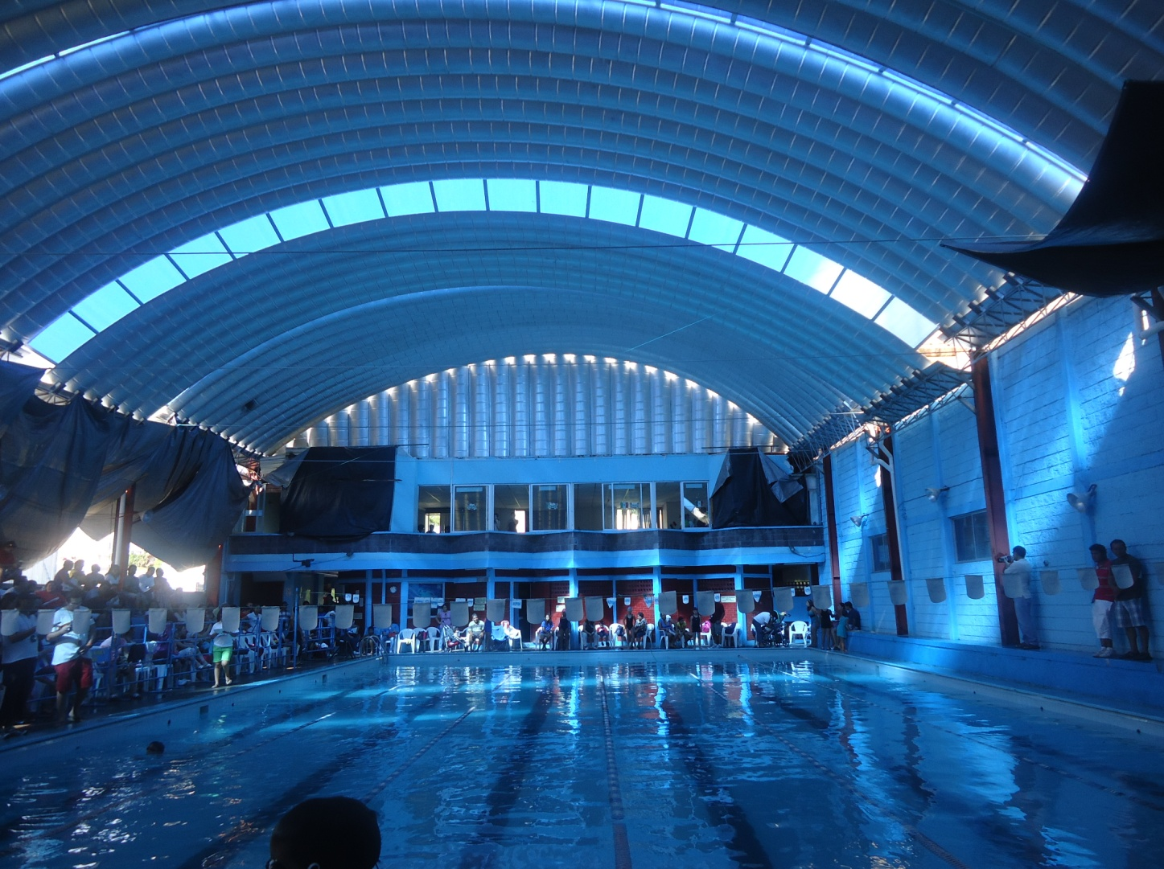

XV TORNEO DE NAVIDAD

ESCUELAS DE NATACION – NO AFILIADOS

Temporada 2011 – 2012

EL CLUB DE NATACION ACUARIO DE VERACRUZ

I N V I T A

A las ESCUELAS DE NATACION – NO AFILIADOS

a participar en sus Torneos Promocionales 2011 - 2012

los cuales se realizarán de acuerdo a las siguientes

N O R M A S

ALBERCA SEDE Se especifica en cada programa.

PARTICIPANTES Solamente NADADORES NO AFILIADOS. No se admitirán nadadores que

hayan estado afiliados, aunque hayan dejado de competir.

CATEGORIAS Se determinan en el programa de cada torneo

Cada nadador participará en la categoría que le corresponda de acuerdo a la edad que tenga el día de la competencia.

Los relevos serán mixtos y se integrarán por dos hombres y dos mujeres o por tres mujeres y un hombre. Solo se admite un relevo por Escuela por prueba.

En relevos se permite subir UN nadador de la categoría inmediata inferior

RAMAS Femenil y Varonil

INSCRIPCIONES Deberán hacerse por escrito. Anotar en la cédula la fecha de nacimiento de

cada nadador, el número de evento y tiempos reales

Nota: si no se registra la edad de nacimiento del nadador este se inscribirá con NT (sin tiempo) en el programa. .

Nota: NO SE ADMITEN ALTAS NI BAJAS DURANTE EL EVENTO

Enviar a: Profr. Rafael Belmonte Olivares

Informes: (229) 931-63-40 Club Acuario,(229) 922-30-27 Centro Dep. Aquabel

Fax para Inscripciones: (229) 9212085

E-Mail para informes e inscripciones:

acuario_aquabel@yahoo.com.mx

PUNTUACION En pruebas individuales: 7,5,4,3,2,1 del 1º. al 6º. lugar

Relevos puntuación doble.

PREMIACION Listones a los ganadores de hit

Medallas del 1º. al 3er. lugar en pruebas individuales y relevos.

Trofeos o Placas a los Campeones Individuales, Diplomas a Subcampeones

En caso de empates se decidirá por medallas o por suma de tiempos.

CUOTAS Se anota en cada convocatoria. Incluye pruebas individuales y relevos.

Todo nadador que aparezca en el Programa deberá pagar su cuota aunque no compita.

REGLAMENTO Se aplicará la normatividad y reglamento técnico de la F.M.N.

Solo los entrenadores inscritos en la Cédula tendrán la facultad de presentarse ante el Juez Arbitro y la Mesa de Control para aclaraciones.

No se admiten Seleccionados o Combinados

JUECES Serán designados por el Club Organizador.

TRANSITORIOS Lo no previsto en la presente Convocatoria será resuelto por el C.O.

Septiembre del 2011

Profr. Rafael Belmonte Olivares

Director del Club Acuario

Sábado 10 de Diciembre del 2011
Aflojes partir de las 8:00 hs. * Competencia: 9:30 hs.
No. Eve. Femenil | Prueba | Categoría | No. Evento Varonil
1 | 25 crawl | 5-6 años | 2
3 | 25 crawl | 7-8 años | 4
5 | 25 crawl | 9-10 años | 6
7 | 50 crawl | 11-12 años | 8
9 | 50 crawl | 13-14 años | 10
11 | 50 crawl | 15-17 años | 12
13 | 25 pecho | 5-6 años | 14
15 | 25 pecho | 7-8 años | 16
17 | 25 pecho | 9-10 años | 18
19 | 50 pecho | 11-12 años | 20
21 | 50 pecho | 13-14 años | 22
23 | 50 pecho | 15 -17 años | 24
25 | 100 Combinado Individual | 7-8 años | 26
26 | 100 Combinado Individual | 9-10 años | 28
29 | 100 Combinado Individual | 11-12 años | 30
31 | 100 relevo libre mixto | 5-6 años
32 | 100 relevo libre mixto | 7- 8 años
33 | 100 relevo libre mixto | 9-10 años
34 | 200 relevo libre mixto | 11-12 años
35 | 200 relevo libre mixto | 13-14 años
36 | 200 relevo libre mixto | 15 – 17 años
Domingo 11 de Diciembre del 2011
Aflojes partir de las 8:00 hs. * Competencia: 9:30 hs.
No. Eve. Femenil | Prueba | Categoría | No. Evento Varonil
37 | 100 Combinado Individual | 13-14 años | 38
39 | 100 Combinado Individual | 15-17 años | 40
41 | 25 dorso | 5-6 años | 42
43 | 25 dorso | 7-8 años | 44
45 | 25 dorso | 9-10 años | 46
47 | 50 dorso | 11-12 años | 48
49 | 50 dorso | 13-14 años | 50
51 | 50 dorso | 15 -17 años | 52
53 | 50 libres | 5-6 años | 54
55 | 25 mariposa | 7-8 años | 56
57 | 25 mariposa | 9-10 años | 58
59 | 50 mariposa | 11-12 años | 60
61 | 50 mariposa | 13-14 años | 62
63 | 50 mariposa | 15 – 17 años | 64
65 | 100 relevo combinado mixto | 5-6 años
55 | 100 relevo combinado mixto | 7-8 años
67 | 100 relevo combinado mixto | 9-10 años
68 | 200 relevo combinado mixto | 11-12 años
69 | 200 relevo combinado mixto | 13-14 años
70 | 200 relevo combinado mixto | 15 -17 años

Sede: CENTRO DEPORTIVO AQUABEL

Cuota de participación $ 175.00 por Nadador; Cierre de inscripciones 7 de diciembre

Medallas del 1º. al 3er. Lugar Individual y Relevos; Listones 4º. al 6º. Lugar prueba individual

Placas o Trofeos a los Campeones Individuales y a los 3 primeros lugares por Escuela

SE OBSEQUIARÁN PLAYERAS A LOS ENTRENADORES VISITANTES

